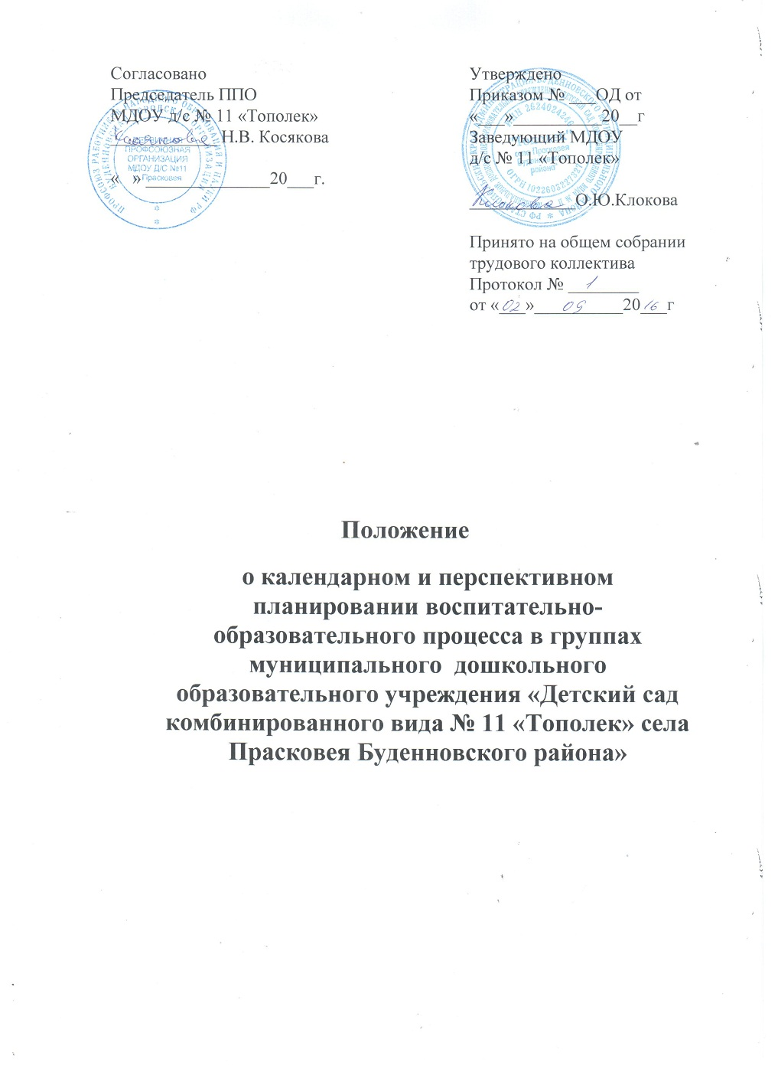
1. Общие положения.
1.1. Календарный план воспитательно-образовательного процесса в группах – это заблаговременное определение порядка, последовательности осуществления образовательной программы с указанием необходимых условий, используемых средств, форм и методов работы.
2. Цели и задачи календарного планирования.
2.1. Обеспечение выполнения образовательной программы в ДОУ в каждой возрастной группе.
2.2. Осуществление воспитательного воздействия на детей систематически и последовательно.
2.3. Достижение положительных результатов в воспитании, образовании и развитии детей.
3. Принципы календарного планирования.
План должен:
3.1. Соответствовать принципу развивающего образования, целью которого является развитие ребенка.
3.2. Соответствовать критериям полноты и достаточности.
3.3. Сочетать принципы научной обоснованности и практической применяемости.
3.4. Обеспечивать единство воспитательных, обучающих и развивающих целей, а также задач процесса образования детей дошкольного возраста.
3.5. Строиться с учетом принципа интеграции образовательных областей в соответствии с возрастными возможностями и особенностями воспитанников, спецификой и возможностями образовательных областей.
3.6. Основываться на комплексно-тематическом принципе построения образовательного процесса.
3.7. Предусматривать решение программных образовательных задач в совместной деятельности взрослого и детей и самостоятельной деятельности детей не только в рамках непосредственно образовательной деятельности, но и при проведении режимных моментов в соответствии со спецификой дошкольного образования.
3.8. Предполагать построение образовательного процесса на адекватных возрасту формах работы с детьми, т. е. на основе игровой деятельности.
4.Требования к оформлению календарного плана.
4.1. План должен быть написан аккуратно, понятным почерком.
4.2. Обязательно должен быть оформлен титульный лист с указанием группы, Ф. И. О. обоих воспитателей группы, даты начала и окончания плана.
4.3. План должен содержать следующие разделы:
- Сведения о детях
- годовые задачи ДОУ;
- годовые задачи группы (исходя из задач ДОУ)
-программы и технологии, методические пособия используемые в работе;
- режим дня группы;
- расписание непосредственно образовательной деятельности;
-расписание дополнительного образования;
- список детей. Ф.И.О. руководителя;
- условные обозначения (в нем фиксируются все сокращения, используемые воспитателями группы) ;
- режим двигательной активности;
-циклограмма гимнастики (утренней, пальчиковой, артикуляционной, корригирующей и т.д.)
5. Технология календарно-тематического планирования на неделю
5.1. План оформляется в соответствии с утвержденной формой планирования в соответствии с ФГОС к структуре основной общеобразовательной программы.
5.2. Для написания плана разрешается использовать готовые шаблоны на листах формата А-4 (можно в электронном виде) и в тетради (на усмотрение воспитателя).
5.3.Первый титульный лист оформляется один раз на всю неделю. Здесь отражается:
-дата;
-тема недели, цель и задачи;
-итоговое мероприятие и дата проведения;
- ответственный.
5.4. Последняя страница тетради календарного плана воспитателями не заполняется. Она предназначена для записей старшего воспитателя.
5.5. При планировании разнообразной детской деятельности указывается форма детской деятельности (в соответствии с ФГОС ) ; цель; вопросы; оборудование необходимое для организации детской деятельности.
5.6. При планировании приветствуется использование картотеки по всем образовательным областям и направлениям, составленных педагогами.
6. Организация работы.
6.1. Основа планирования педагогического процесса Программа « От рождения до школы» Н.Е.Вераксы, образовательная программа дошкольного учреждения.
2. Календарные планы составляются в соответствии с режимом дня группы, календарно – тематическим планированием, циклограммой совместной организованной деятельности в ходе режимных моментов ( циклограмма прилагается).
6.3. Календарно-тематическое планирование включает в себя:
- планирование утреннего отрезка времени;
- планирование реализации образовательных областей;
- планирование прогулки;
- планирование второй половины дня;
- итоговое мероприятие;
- взаимодействие с родителями.
6.4.В календарном плане отражается:
- утренняя гимнастика, работа по закаливанию, организация подвижных, спортивных игр, упражнений и т.д.
- работа по ознакомлению с природой (наблюдения, труд, опыты)
- вся работа, связанная с формированием культурно-гигиенических навыков, норм поведения;
- работа, связанная с развитием игровой деятельности;
- работа, связанная с развитием трудовой деятельности;
- работа, связанная с развитием образовательной деятельности;
- работа с родителями;
- развлечения;
* индивидуальная работа с детьми по всем разделам программы.
6.5. Календарный план составляется на неделю вперед (за исключением индивидуальной работы с детьми) .
6.6. Индивидуальная работа с детьми планируется, учитывая результаты диагностики и результаты НОД (непосредственно образовательной деятельности) .
7. Документация и ответственность.
7.1. Календарный план является обязательным документом воспитателя.
7.2. Контроль за календарным планированием осуществляется старшим воспитателем МДОУ ежемесячно с соответствующей пометкой: Дата проверки. Надпись: «План и сетка проверены, беседа проведена, рекомендовано: 1…., 2….., 3….. и т.д.»

